

Rapport d’audit d’accessibilité
  - Site Internet de la Commune de Ramatuelle
RGAA version 4.1
Version 1.0 - 15/09/2025
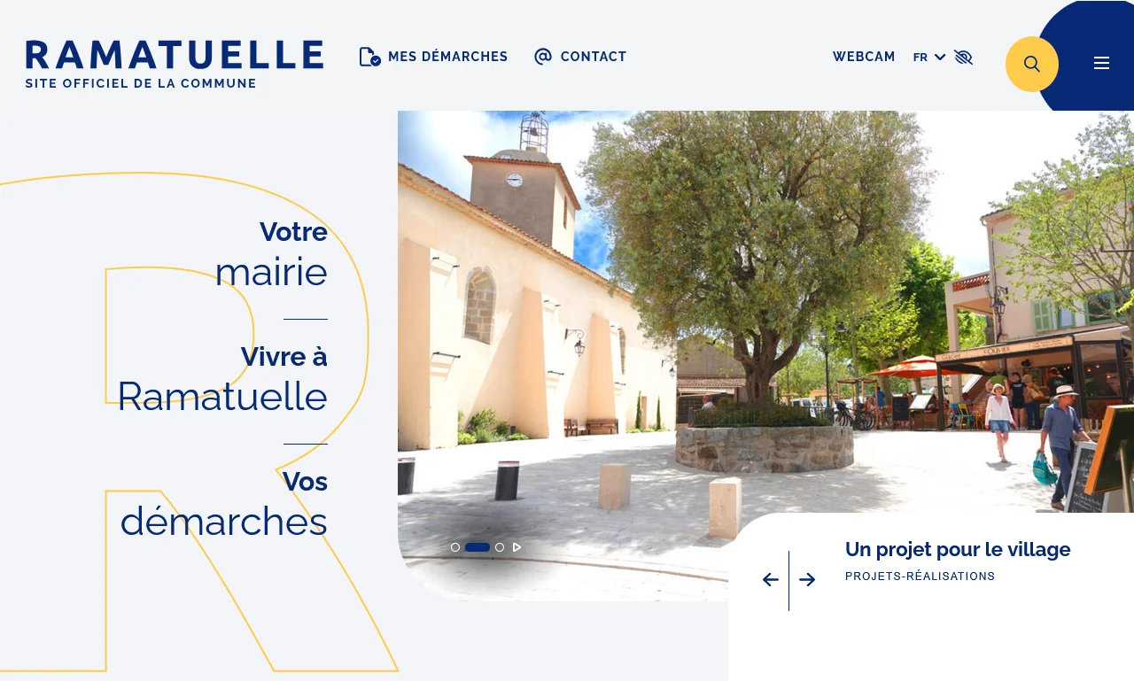
La conception de ce document est conforme aux recommandations du RGAA.
Table des matières
1 Contexte 5
1.1 Technologies utilisées sur le site 6
1.2 Outils utilisés pour l’audit 6
1.3 Environnement de test 7
1.3.1 Base de référence utilisée pour vérifier la compatibilité avec l'accessibilité 7
2 Accessibilité du site 8
2.1 Avis de l’auditeur 8
2.1.1 En développement 8
2.1.2 En rédaction 10
2.2 Rappel des obligations légales 10
2.3 Impacts des contenus non conformes sur les utilisateurs 11
2.4 Contenus non soumis à l’obligation d’accessibilité 12
2.4.1 Contenus exemptés 12
2.4.2 Contenus dérogés pour charge disproportionnée 13
3 Descriptions des erreurs d’accessibilité 14
3.1 Images 14
3.1.1 Lisibilité des textes en images 14
3.2 Couleurs 15
3.2.1 Lisibilité des contenus 15
3.3 Consultation 16
3.3.1 Fichiers en téléchargement 17
4 Notes techniques 18
4.1 Contraste des couleurs 18
4.1.1 Entre un texte et son arrière-plan 18
4.1.2 Entre un composant d’interface non-textuel et son arrière-plan, ou au sein d’un élément graphique 18
4.2 Images, alternatives et légendes 19
4.2.1 Image porteuse d’information 19
4.2.2 Image décorative 19
4.2.3 Image avec légende 20
4.3 Liens ou boutons 20
5 Aide à la mise en conformité 21
5.1 Critères 1.x : Connaitre le texte alternatif d’une image 21
5.1.1 Afficher le texte alternatif des images sous Google Chrome/Microsoft Edge 21
5.1.2 Comprendre les textes affichés : 21
5.2 Critères 3.x : Contrôler le contraste des couleurs 22
5.2.1 Détecter automatiquement les problèmes de contraste entre les textes et leur couleur de fond avec Firefox 22
5.2.2 Détecter automatiquement les problèmes de contraste entre les textes et leur couleur de fond avec WCAG Contrast Checker 23
5.2.3 Mesurer le contraste manuellement entre 2 éléments non textuels 24
5.2.4 Trouver des couleurs alternatives conformes 25
5.3 Critère 9.1 : Vérifier la hiérarchie des titres 27
5.4 Critère 9.4 : Identifier les citations 27
5.4.1 Les citations en bloc 28
5.4.2 Les citations en ligne 28
5.5 Critère 13.3 : Vérifier l’accessibilité d’un document PDF 29
5.5.1 Comprendre et corriger les erreurs détectées 30
5.6 Information concernant les publications sur les réseaux sociaux 32
5.6.1 Recommandations concernant les images 32
5.6.2 Recommandations concernant les émojis 32
5.6.3 Recommandations concernant la personnalisation des textes 33

Contexte
L’audit du site Internet de la Commune de Ramatuelle a été réalisé par Nicolas Zerr, auditeur certifié en accessibilité numérique, au moyen de navigateurs web et d’outils spécialisés. Des tests de restitution ont également été réalisés conformément à la base de référence définie par le RGAA 4.1.
L’audit a porté sur un échantillon de 15 pages :
- Accueil
- Contact
- Mentions légales
- Déclaration d’accessibilité
- Plan du site
- Aide à la navigation
- Recherche
- Liste des actualités
- Actualité détaillée « Un Pass Culture pour les jeunes ramatuellois(es) »
- Liste des services
- Service détaillé « Police municipale »
- Page Sommaire « Votre Mairie »
- Page de contenu 1 « Meublé de Tourisme : Taxe de séjour »
- Page de contenu 2 « Assainissement et énergies renouvelables »
- Page de contenu 3 « Plage de Pampelonne »
Le RGAA 4.1 est consultable à l'adresse suivante : https://accessibilite.numerique.gouv.fr/

Technologies utilisées sur le site
- HTML 5
- CSS
- JavaScript
- PDF
- WordPress CMS

Outils utilisés pour l’audit
Liste des outils utilisés dans la conduite de cet audit :
- Extension Assistant RGAA
- Extension Stylus
- Extension Web Developer Toolbar
- Extension Axe DevTools - Web Accessibility Testing
- Extension HeadingsMap
- Color Contrast Analyser
- Validateur du W3C
- PDF Accessibility Checker
- Lecteur d’écran NVDA

Environnement de test

Base de référence utilisée pour vérifier la compatibilité avec l'accessibilité

Ordinateur
Système d’exploitation | Technologie d’assistance | Navigateur
Windows 11 | NVDA 2025.1.2 | Firefox 142
Windows 11 | Jaws 2024 | Chrome 140
Mac OS Catalina | VoiceOver | Safari 15

Mobile
Système d’exploitation | Technologie d’assistance | Navigateur
Android 13 natif | TalkBack | Chrome

Accessibilité du site
Sur l’échantillon audité, le site Internet de la Commune de Ramatuelle, www.ramatuelle.fr, révèle un pourcentage de critères respectés de 97,06%.
Le taux de conformité moyen du site s’élève à 99,50%.
À titre indicatif :
- Le taux de conformité global est obtenu en divisant le nombre de critères conformes par le nombre de critères applicables.
- Le taux de conformité moyen est quant à lui obtenu en faisant la moyenne des taux de conformité de chaque page auditée.
Pour plus d’informations concernant ces taux de conformité, nous vous invitons à vous référer à cette ressource officielle du RGAA : Taux de conformité à la norme.
Le taux de conformité global à la norme du site se situant entre 50% et 99%, le site présente un état de conformité partielle au RGAA 4.1 sur l'échantillon audité, et un excellent niveau en termes d’accessibilité.
Sur un total de 680 critères applicables, 4 critères sont non-conformes. 8 non-conformités ont été relevées et sont mises en cause. Ainsi, le site présente des erreurs à corriger qui sont détaillées dans ce document.
Cet audit est basé sur un échantillon de pages à un instant T. Il ne représente donc que la conformité au RGAA sur cet échantillon de pages. Dans une démarche d’accessibilité, nous conseillons de continuer ce travail sur toutes les pages. Il appartient donc à la Commune de Ramatuelle d’intégrer dans ses processus le contrôle de l’accessibilité sur les contenus web.

Avis de l’auditeur

En développement
Aucune non-conformité liée au développement n’a été détectée.
Un effort en accessibilité a clairement été entrepris. Quelques exemples de développements conformes montrent qu’un effort important envers l’accessibilité a été réalisé :
- Les images informatives sont décrites ;
- Les images décoratives sont correctement ignorées ;
- La structuration des images et de leur légende, ainsi que l’agrandissement des images sont conformes ;
- Aucune information n’est véhiculée uniquement par la couleur ;
- Les couleurs sont suffisamment contrastées (corrigées par le module d’affichage accessible AccessConfig) ;
- Les liens sont explicites, certains même hors contexte (niveau AAA) ;
- Les composants riches et/ou complexes (fenêtres modales, carrousels, accordéons, diaporamas, galeries photos…) sont compatibles avec les technologies d’assistance et la navigation au clavier uniquement ;
- Les boutons sont explicites ;
- Les changements de contexte sont prévisibles ou présentés aux utilisateurs ;
- Aucun élément sémantique n’est utilisé à des fins de présentation ;
- La hiérarchie des titres est globalement respectée ;
- Les listes sont correctement structurées ;
- Les structures de pages sont conformes et sans erreur impactante pour l’accessibilité ;
- L’ordre des contenus et de tabulation sont cohérents ;
- Tous les éléments de navigation (menu principal, paginations, menus des sous-pages, plan du site…) sont correctement identifiés et atteignables ;
- L’information est globalement présente, lisible et compréhensible sur toutes les résolutions et appareils, même après personnalisation de l’apparence ;
- Les titres des pages à étapes (formulaires, recherches, filtrages…) reflètent bien chaque étape ;
- La prise de focus est bien visible ;
- Aucune information n’est véhiculée uniquement par la forme, la taille ou la position ;
- La structure générale des formulaires est conforme.
Les développements maitrisés peuvent parfois être complexes comme la prise en compte de modèles de conception ARIA. Ceci est encourageant et montre que l’équipe technique maitrise l’accessibilité et est tout à fait capable de respecter les normes d’accessibilité.

En rédaction
7 non-conformités liées à la rédaction ont été détectées.
Au niveau rédactionnel, la maitrise de l’accessibilité numérique semble correcte.
Sur les pages auditées, certains points importants de l’accessibilité sont respectés :
- Les images décoratives sont correctement ignorées ;
- Les tableaux de données sont bien construits et leurs entêtes correctement déclarés ;
- Les liens sont pertinents ;
- Aucun élément sémantique n’est utilisé à des fins de présentation ;
- La hiérarchie des titres est globalement respectée ;
- Les listes sont correctement structurées.
En revanche :
- Certaines images informatives ne sont pas décrites ;
- Les documents en téléchargement ne sont pas conformes et ne proposent aucune alternative accessible.

Rappel des obligations légales
Afin de répondre à la législation actuelle, il est nécessaire de mettre en place une démarche d’accessibilité qui n’a pour l’instant pas été déterminée.
Cet audit sera la base de travail pour la mise en œuvre de cette démarche.
Aussi, il sera nécessaire à la Commune de Ramatuelle de revoir l’intégration de l’accessibilité dans ses processus. L’accessibilité numérique doit être une composante prioritaire à prendre en compte le plus tôt possible dans tous les projets web de la Commune de Ramatuelle.
Par ce constat, nous ne pouvons que conseiller des formations pour comprendre et mettre en œuvre l’accessibilité numérique ainsi qu’un accompagnement à votre démarche d’accessibilité.
Il est à noter que le RGAA 4.1 demande la prise en compte de l’accessibilité à travers une politique d’accessibilité. Le travail d’audit ne représente qu’une partie du travail relatif à l’accessibilité numérique. Il est le point de départ de la démarche d’accessibilité de la Commune de Ramatuelle.
Entre autres, la législation oblige :
- D’afficher la mention de conformité sur la page d’accueil de l’entité.
- De créer la déclaration d’accessibilité et de la mettre à disposition à partir de toutes les pages de l’entité.
- De prévoir un schéma pluriannuel de mise en accessibilité d’une durée maximum de 3 ans (à renseigner dans la déclaration d’accessibilité) ;
- De créer le plan d’actions de l’année (à renseigner dans la déclaration d’accessibilité) ;
- De désigner un référent accessibilité numérique au sein de l’organisme ;
- De mettre en place des actions de formations et de sensibilisation des agents ;
- De corriger les non-conformités citées dans ce rapport et de poursuivre les corrections sur les pages non auditées ;
- De mettre à jour la mention de conformité, la déclaration d’accessibilité, le schéma pluriannuel et le plan d’action de l’année en cours en fonction de l’amélioration de l’accessibilité jusqu’à obtention de la conformité.
Le non-respect des obligations déclaratives peut entrainer une sanction financière administrative de 20 000€ par service numérique (montant total fixé à 50 000€). Si un manquement sanctionné persiste plus de six mois après l’imposition de la sanction initiale, une nouvelle sanction peut être imposée.
Le refus d’aménagement raisonnable, considéré comme de la discrimination, est quant à lui puni au pénal de 3 à 5 ans d’emprisonnement et de 45 000€ à 75 000€ d’amende.
Toutes les informations sur les obligations légales se trouvent sur le site du Référentiel Général d'Amélioration de l'Accessibilité.
Stratis se tient à disposition pour accompagner la Commune de Ramatuelle dans sa démarche d’accessibilité numérique. Nous pouvons proposer différentes solutions : de la compréhension des difficultés que rencontrent les personnes en situation de handicap, de l’accompagnement, du conseil, des formations, des audits, la rédaction du schéma pluriannuel, la mise à jour de la conformité…

Impacts des contenus non conformes sur les utilisateurs
Sur tous les contenus audités, l’impact sur les utilisateurs est précisé. L’impact utilisateur peut être un bon critère pour prioriser les corrections à apporter sur le site.
Les non-conformités rencontrées peuvent avoir un impact plus ou moins important sur les utilisateurs. Ils sont catégorisés comme suit :
- Bloquant : le problème relevé empêche l’accès à tout ou partie du contenu. Il doit être corrigé au plus vite.
- Majeur : le problème relevé complique l’accès à tout ou partie du contenu. Il doit être corrigé dans un second temps.
- Mineur : le problème relevé peut, dans certaines circonstances, compliquer l’accès à tout ou partie du contenu. Il doit être corrigé dans un dernier temps.

Contenus non soumis à l’obligation d’accessibilité
Il est normal de trouver des situations et des types de contenus qu’il n’est pas possible de rendre accessibles, le RGAA propose donc la possibilité de les exempter ou de les déroger.
L’exemption et la dérogation sont des moyens de dernier recours qui doivent être accompagnés, quand cela est possible, d’une alternative. Dans le cas où il n’est pas possible de fournir une alternative accessible, il est nécessaire de mettre en place un moyen de compensation sur le site lui-même comme un moyen de contact du référent en accessibilité de l’organisme.

Contenus exemptés
Les contenus exemptés sont des contenus non-conformes ignorés de l’audit car non-financés, non-développés et hors de contrôle de la Commune de Ramatuelle.
Cependant, un contenu retenu délibérément par la Commune de Ramatuelle ou par Stratis entravant ou réduisant l’utilisation du site ou l’accès à une information alors que d’autres choix plus accessibles étaient possibles, ne peuvent faire l’objet d’une exemption.
Plus d’information concernant les contenus exemptés sur le site du RGAA.

La protection antispam HCaptcha
Ce composant est exempté malgré l’utilisation des attributs scrolling et frameborder interdits. Ce composant propose une alternative accessible permettant de passer le test de détection des images.

Le « Guide de l'insertion architecturale et paysagère des panneaux solaires »
Sur la page « Assainissement et énergies renouvelables », ce document PDF est exempté car il n’est ni financé, ni développé, ni sous le contrôle de la Commune de Ramatuelle.

Contenus dérogés pour charge disproportionnée
« La charge disproportionnée peut être invoquée lorsqu’il est raisonnablement impossible à l’organisme de rendre un contenu ou une fonctionnalité accessible, notamment dans le cas où la mise en accessibilité compromettrait la capacité de l’organisme à remplir sa mission de service public ou à réaliser ses objectifs économiques. » (Source : accessibilite.numerique.gouv.fr).
La Commune de Ramatuelle étant seule juge de ses capacités et disponibilités, elle se doit d’indiquer son positionnement face à cette dérogation pour charge disproportionnée.
Cependant, cela n’exclue pas l’obligation de proposer une alternative, tant que cette alternative ne représente pas une charge disproportionnée.
Aucun contenu n’a été dérogé.

Descriptions des erreurs d’accessibilité
Note importante :
Les éléments marqués Rédactionnel et Composant client sont des non-conformités dont la correction incombe directement à la Commune de Ramatuelle. Cette information est donnée à titre indicatif et peut être erronée.
Les éléments marqués Recommandation ne sont pas des non-conformités, mais leur prise en charge apporterait un plus à l’accessibilité du composant concerné.
Les éléments marqués Exemption sont des contenus non-conformes ignorés de l’audit car non-financés, non-développés et hors de contrôle de la Commune de Ramatuelle, ou présentant une alternative.
Attention : Consulter la section concernant les exemptions

Les éléments marqués Adaptation sont des non-conformités qui peuvent être corrigées grâce l’outil de surcouche accessibilité. Ces non-conformités ne sont donc pas considérées comme telles et sont ignorées du calcul du taux de conformité final.

Images
Recommandation : Donner à chaque image porteuse d'information une alternative textuelle pertinente et une description détaillée si nécessaire. Lier les légendes à leurs images. Remplacer les images textes par du texte stylé lorsque c'est possible.

Lisibilité des textes en images
Problème utilisateur : Les déficients visuels vont avoir de grandes difficultés à lire des textes en images, car ils ne pourront pas agrandir les textes par exemple.
Certains utilisateurs présentant des troubles de la lecture peuvent avoir recours à des feuilles de styles personnalisées pour modifier la police d'écriture et en utiliser une plus spécifique. Les textes en images ne peuvent être adaptés.

Critère 1.8. Chaque image texte porteuse d’information, en l’absence d’un mécanisme de remplacement, doit si possible être remplacée par du texte stylé. Cette règle est-elle respectée (hors cas particuliers) ?
Contenus impactés :
- Page de contenu 3 « Plage de Pampelonne » :
- Rédactionnel - Impact : Mineur
Dans l’accordéon « Qualité des eaux de baignade », l’image apporte une information absente du contenu de la page.
Compléter le contenu de la page avec l’information « 42 plages des 9 communes littorales son certifiées "qualité des eaux de baignade" ».

Couleurs
Recommandation : Ne pas donner l’information uniquement par la couleur et utiliser des contrastes de couleurs suffisamment élevés.

Lisibilité des contenus
Problème utilisateur : La dégradation de la lisibilité des contenus du fait de l’utilisation de contraste trop faible, touche un grand nombre d’utilisateurs dont la part augmente avec l’âge.
Les malvoyants ne pouvant percevoir certains textes, seront dans l’incapacité de lire ou interagir avec certains contenus.

Critère 3.2. Dans chaque page web, le contraste entre la couleur du texte et la couleur de son arrière-plan est-il suffisamment élevé (hors cas particuliers) ?
Contenus impactés :
- Page d’accueil :
- Adaptation
Dans le bloc « Un amour de village », le texte sur les images n’est pas assez contrasté.
Augmenter la hauteur de l’ombre.

Critère 3.3. Dans chaque page web, les couleurs utilisées dans les composants d’interface ou les éléments graphiques porteurs d’informations sont-elles suffisamment contrastées (hors cas particuliers) ?
Contenus impactés :
- Page d’accueil :
- Adaptation
Dans le carrousel d’entête, le bouton de la slide active n‘est pas assez contrasté.
Passer ce bouton en blanc.
- Adaptation
Dans le bloc « À feuilleter », les boutons de contrôle ne sont pas assez contrastés au survol/focus.
Au survol/focus, passer leur fond en bleu et leur flèche en blanc.

Consultation
Recommandation : Vérifier que l’utilisateur a le contrôle des procédés de rafraîchissement, des changements brusques de luminosité, des ouvertures de nouvelles fenêtres et des contenus en mouvement ou clignotants. Indiquer lorsqu’un contenu s’ouvre dans une nouvelle fenêtre et fournir des informations relatives à la consultation des fichiers en téléchargement. Ne pas faire dépendre l’accomplissement d’une tâche d’une limite de temps sauf si elle est essentielle et s’assurer que les données saisies sont récupérées après une interruption de session authentifiée. S’assurer que les expressions inhabituelles et le jargon sont explicités. Proposer des versions accessibles ou rendre accessibles les documents en téléchargement.

Fichiers en téléchargement
Problème utilisateur : Les aveugles et grands malvoyants vont avoir de grandes difficultés si les documents en téléchargement ne sont pas traités pour l’accessibilité ou ne disposent pas d’alternative accessible.

Critère 13.3. Dans chaque page web, chaque document bureautique en téléchargement possède-t-il, si nécessaire, une version accessible (hors cas particuliers) ?
Contenus impactés :
- Page d’accueil :
- Rédactionnel - Impact : Bloquant
Les 3 fichiers PDF comportent plusieurs non-conformités : titre absent des métadonnées, document non balisé, contrastes insuffisants, ordre de lecture incohérent…
Corriger l’accessibilité du PDF, ou bien proposer une autre version du document fournissant le même niveau d’information (fichier Word simplifié graphiquement, page Web, liste de liens vers plusieurs pages du site).
- Page de contenu 2 « Assainissement et énergies renouvelables » :
- Rédactionnel - Impact : Bloquant
Idem sur le document PDF « Règlement du service de l’assainissement collectif ».
- Page de contenu 2 « Assainissement et énergies renouvelables » :
- Rédactionnel - Impact : Bloquant
Idem sur les 2 arrêtés municipaux en PDF.

Notes techniques
De nombreuses non-conformités peuvent être liées à un composant utilisé plusieurs fois. Ainsi, la correction de ce seul composant permet de rendre conformes plusieurs contenus différents.

Contraste des couleurs

Entre un texte et son arrière-plan
Le contraste entre la couleur d’un texte et celle de son arrière-plan doit avoir un rapport ou ratio minimal selon la taille et la graisse du texte :
- Texte non-gras :
- Taille du texte inférieure à 24px : ratio 4,5:1 ;
- Taille du texte supérieure ou égale à 24px : ratio 3:1 ;
- Texte gras :
- Taille du texte inférieure à 18,5px : ratio 4,5:1 ;
- Taille du texte supérieure ou égale à 18,5px : ratio 3:1.
Cette règle est à prendre en compte pour tout texte d’une page Web, d’une image, et d’un document en téléchargement. Elle peut être ignorée si le texte fait partie d’un logo, est purement décoratif ou n’apporte aucune information essentielle à la compréhension.

Entre un composant d’interface non-textuel et son arrière-plan, ou au sein d’un élément graphique
Le contraste entre la couleur d’un composant d’interface (lien, bouton, champ de formulaire…) et celle de son arrière-plan, ou encore le contraste des différentes couleurs contigües d’un élément graphique doit avoir un ratio minimal de 3:1.
Cette règle est à prendre en compte pour tous les états d’un composant d’interface actif, et sur tout élément graphique porteur d’information. Elle peut être ignorée sur les composants d’interface inactifs, sur les éléments graphiques ayant une alternative, sur les logos (marque, organisme, société) et drapeaux, ou sur les éléments dont le contraste au survol ou au focus est suffisant.

Images, alternatives et légendes
Une image peut être porteuse d’information ou décorative.
Si la suppression d’une image implique une réelle perte d’information par rapport au contenu de la page, alors cette image est porteuse d’information.

Image porteuse d’information
Si une image est porteuse d’information, elle doit contenir un texte alternatif. Ce texte doit alors décrire ce que l’on voit sur l’image. Cette description doit être objective et pertinente : il ne faut pas surenchérir avec des informations que l’on ne voit pas sur l’image.
L’implémentation du texte alternatif diffère selon le type d’image :
- Pour une image <img>, le texte alternatif doit se trouver dans l’attribut alt ;
- Pour une image <svg>, le texte alternatif doit se trouver dans un attribut aria-label, et dans la balise enfant <title>.
Note : Si l’image se trouve dans un lien, son texte alternatif doit permettre de comprendre la fonction et la destination du lien.

Image décorative
Si une image est décorative, elle ne doit tout simplement pas avoir de texte alternatif ni légende.
La suppression du texte alternatif diffère selon le type d’image :
- Pour les images <img>, les attributs alt et title doivent être vides ;
- Pour une image <svg>, l’attribut aria-label et la balise enfant <title> doivent être supprimés.

Image avec légende
Une image peut avoir une légende permettant d’ajouter de l’information supplémentaire que l’image ne véhicule pas explicitement. Une légende pertinente apporte une information supplémentaire au contenu de la page.
Dans le cas d’une image avec légende, un texte alternatif est obligatoire.
De plus, bien qu’une légende doive être associée visuellement à l’image, elle doit l’être aussi dans le code pour que la relation entre l’image et sa légende soit retranscrite par les aides techniques. Sans cela, un utilisateur aveugle pourrait penser que la légende est liée au contenu textuel, ce qui peut altérer la compréhension du contenu.
Pour lier une image à une légende :
- L’image et sa légende doivent se trouver dans une balise <figure> avec un attribut role="figure", et un attribut aria-label dont la valeur correspond à la légende ;
- La légende doit se trouver dans une balise <figcaption>.
Exemple d’intégration HTML :
<figure role="figure" aria-label="Afin de respecter les nouvelles consignes sanitaires, les récréations sont réduites à 10mn, une classe après l’autre">
<img src="image.jpg" alt="Un groupe de 12 enfants jouent dans une cour d’école vide">
<figcaption>Afin de respecter les nouvelles consignes sanitaires, les récréations sont réduites à 10mn, une classe après l’autre</figcaption>
</figure>

Liens ou boutons
Les liens permettent de naviguer. Ils sont à employer pour pointer sur une autre page ou sur une zone précise de la page courante par l’intermédiaire d’un système d’ancre.
Les boutons servent à déclencher des actions. Ils sont par exemple à employer pour soumettre des informations, afficher l’élément suivant ou précédent dans un carrousel, fermer une fenêtre modale, etc.
Leur utilisation et interaction au clavier ne sont pas tout à fait les mêmes.

Aide à la mise en conformité
Certains outils peuvent vous aider à vérifier le travail de mise en conformité :

Critères 1.x : Connaitre le texte alternatif d’une image
Consulter la note technique concernant les images.

Afficher le texte alternatif des images sous Google Chrome/Microsoft Edge
- Installer Image Alt Text Viewer pour Google Chrome/Microsoft Edge
- Lancer l’extension sur la page à analyser ;
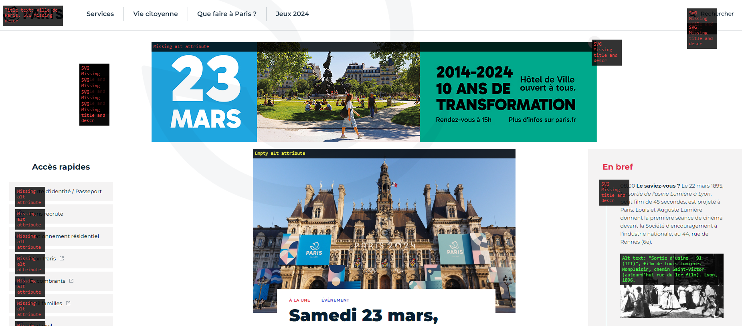

Comprendre les textes affichés :
- Le texte rouge « Missing alt attribute » est une erreur indiquant que l’image ne possède pas d’attribut permettant de l’ignorer ou de la décrire. Les technologies d’assistance restituent le chemin physique de ce type d’image. Le code HTML doit être vérifié, mais il peut s’agir d’une erreur importante.
- Le texte rouge « SVG missing title and desc » indique que l’image SVG n’est pas décrite. Le code HTML doit être vérifié, mais il peut s’agir d’une erreur importante.
- Le texte jaune « Empty alt attribute » indique que l’image ne possède pas de texte alternatif. Elle sera donc ignorée par les technologies d’assistance.
Ce doit être le cas sur les images décoratives et n’étant pas essentielles pour comprendre le contenu.
Si l’image apporte de l’information, elle doit posséder un texte alternatif.
- Le texte jaune « Short alt text : … » et le texte vert « Alt text : … » affichent le texte alternatif d’une image.
Ce doit être le cas sur les images informatives et étant essentielles pour comprendre le contenu.
Si l’image n’apporte aucune information, son texte alternatif doit être supprimé.

Critères 3.x : Contrôler le contraste des couleurs
Consulter la note technique concernant les contrastes de couleurs.

Détecter automatiquement les problèmes de contraste entre les textes et leur couleur de fond avec Firefox
- Afficher la page à vérifier ;
- Appuyez sur la touche F12 pour ouvrir la console, et sélectionner l’onglet « Accessibilité » ;
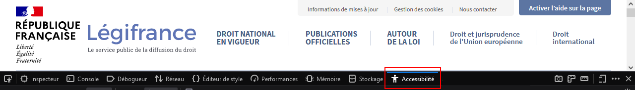
- Dans la liste déroulante « Recherche de problème pour », sélectionner « Contraste » et attendre que la page soit analysée ;
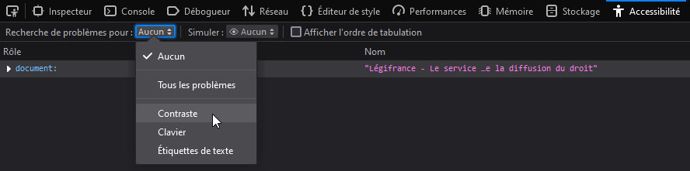
- Une fois la liste des contenus en erreur détectés, cliquer sur l’un deux pour connaître son contraste.
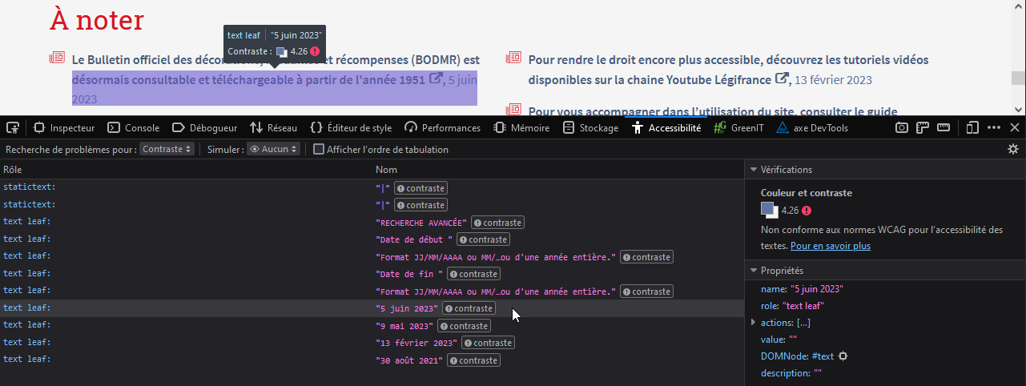
Attention :
- Certains textes sont invisibles. Leur ratio de contraste n’importe pas.
- Certains textes sont des icônes provenant d’une police d’icônes.
S’ils sont essentiels pour comprendre une information, leur ratio de contraste doit être d’au-moins 3:1 peu importe leur taille.
S’ils ne sont que décoratifs, leur ratio de contraste n’importe pas.
- Le contraste doit être d’au-moins 3:1 ou 4.5:1 selon la taille et la graisse du texte. Cet outil n’indique pas cette information.
Consulter la note technique concernant les contrastes de couleurs.

Détecter automatiquement les problèmes de contraste entre les textes et leur couleur de fond avec WCAG Contrast Checker
- Installer l’extension WCAG Contrast Checker pour Firefox ou Google Chrome/Microsoft Edge ;
- Lancer l’extension sur la page à analyser ; S’assurer d’avoir les options suivantes :
- Level: AA
- Filter: none
Cette option permet d’afficher la page selon plusieurs types de daltonisme.
- Cliquer sur les résultats avec la croix rouge pour mettre en surbrillance le contenu mal contrasté.
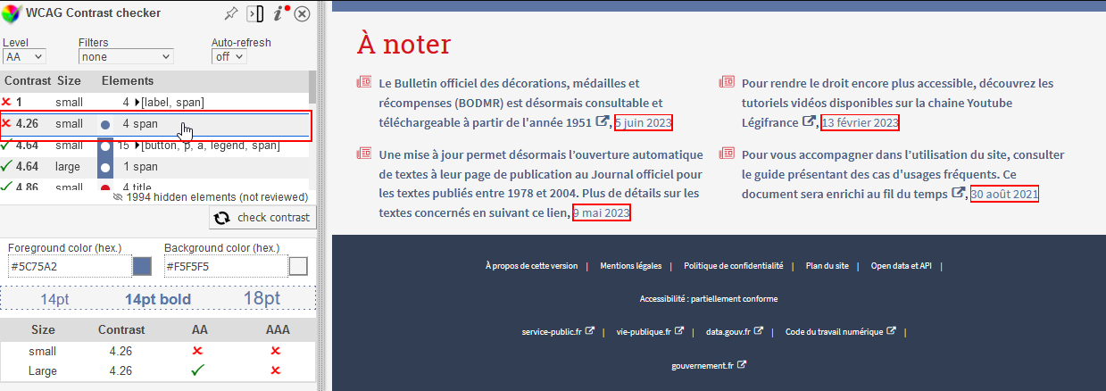
Attention :
- Certains textes sont invisibles. Leur ratio de contraste n’importe pas.
- Certains textes sont des icônes provenant d’une police d’icônes.
S’ils sont essentiels pour comprendre une information, leur ratio de contraste doit être d’au-moins 3:1 peu importe leur taille.
S’ils ne sont que décoratifs, leur ratio de contraste n’importe pas.
- Le contraste doit être d’au-moins 3:1 ou 4.5:1 selon la taille et la graisse du texte. Cette extension fournit ces informations.
Consulter la note technique concernant les contrastes de couleurs.

Mesurer le contraste manuellement entre 2 éléments non textuels
Ce logiciel peut être utilisé durant la création de webdesign, de documents bureautiques, d’affiches… La mesure peut être réalisée sur les éléments textuels et non-textuels. Dans ce dernier cas, la mesure porte sur les couleurs contiguës : bordures de champs d’un formulaire, couleurs d’un diagramme…
- Télécharger le logiciel Color Contrast Analyser (gratuit), et le lancer ;
- Utiliser la pipette pour capturer une couleur de premier plan et de deuxième plan ;
- Vérifier le ratio de contraste.
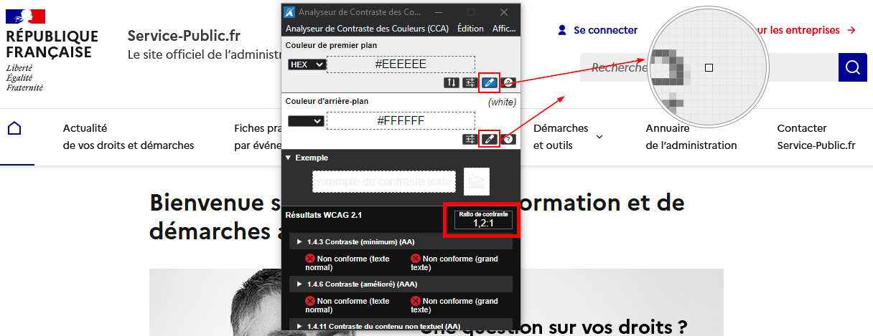

Trouver des couleurs alternatives conformes
- Se rendre sur le site Tanaguru Contrast Finder ;
- Entrer les couleurs à vérifier au format hexadécimal (utiliser Color Contrast Analyser pour récupérer les codes couleurs) ;
- Indiquer le ratio de contraste souhaité ;
- Indiquer si la couleur à remplacer sera celle du texte ou celle du fond ;
- Cliquer sur « Vérifier et trouver le contraste » ;
- Consulter la liste des couleurs conformes.
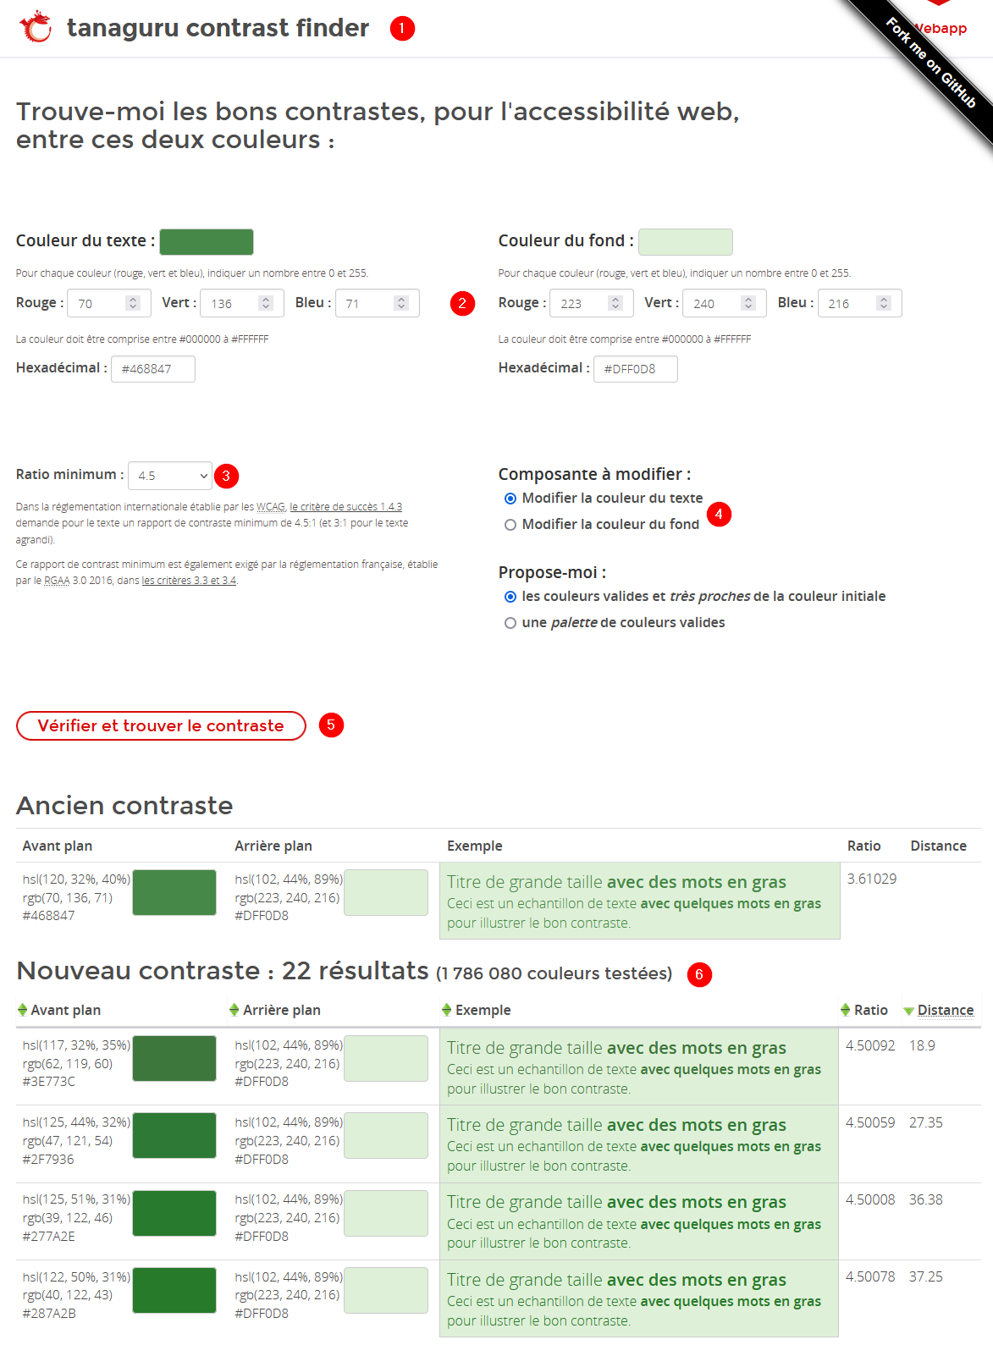

Critère 9.1 : Vérifier la hiérarchie des titres
- Installer l’extension HeadingsMap pour Firefox ou Google Chrome/Microsoft Edge ;
- Lancer l’extension sur la page à analyser ;
- Cliquer sur un titre pour faire la page jusqu’à lui ;
- Vérifier que la hiérarchie des titres est logique.
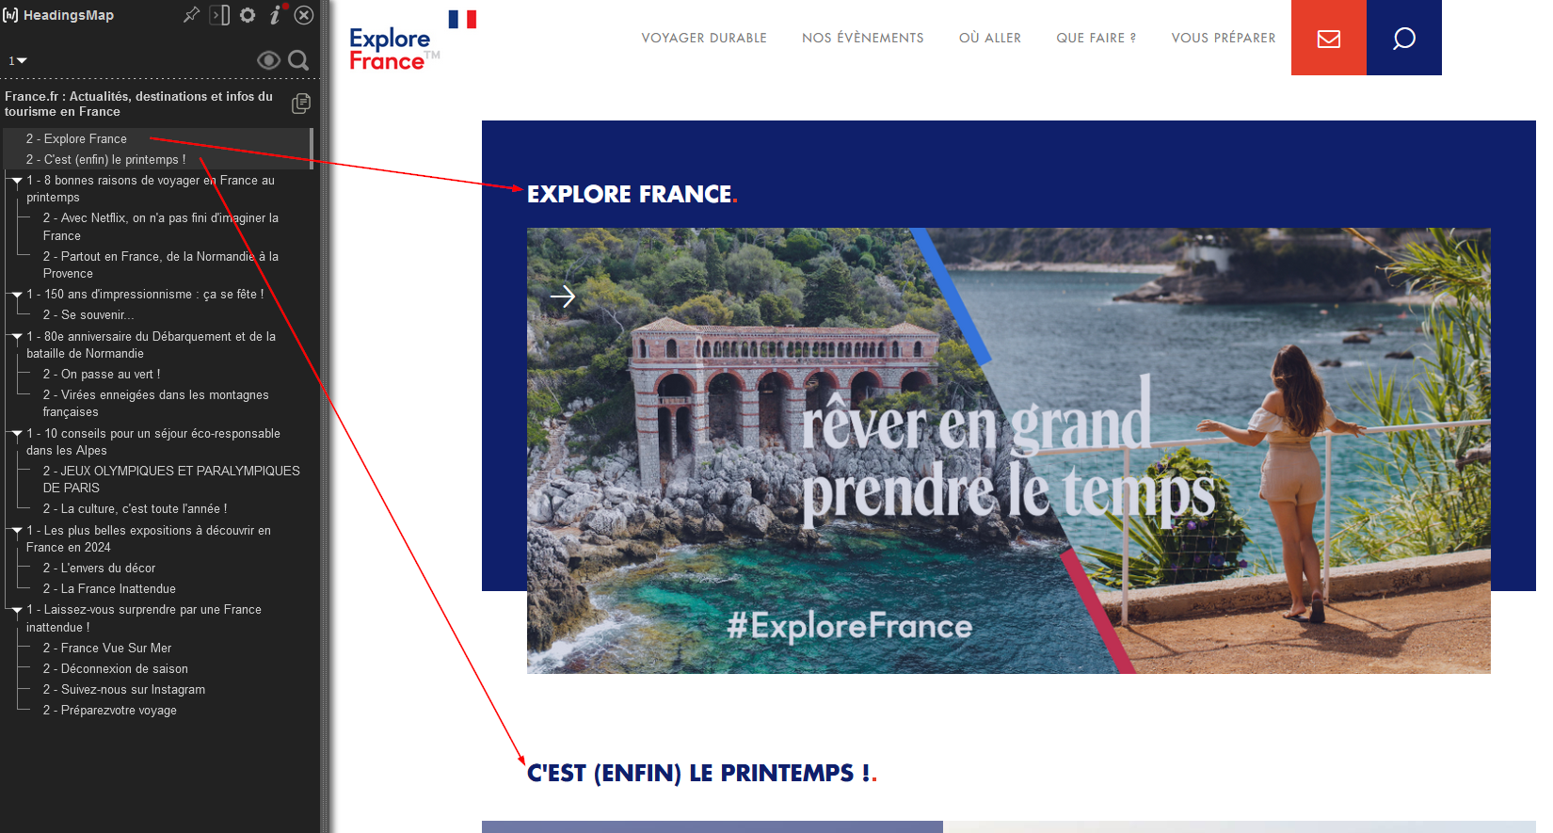

Critère 9.4 : Identifier les citations
Deux types de citations existent :

Les citations en bloc
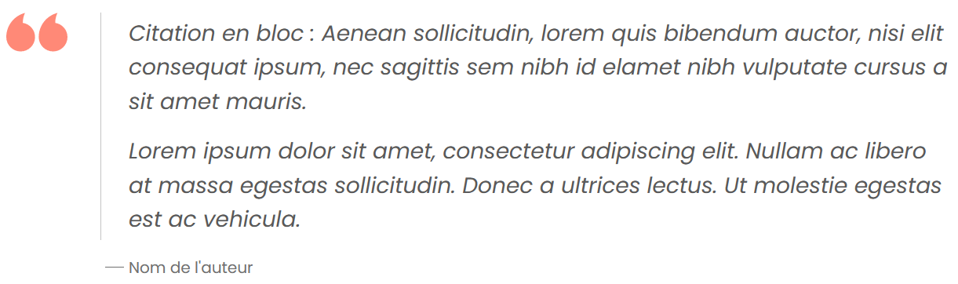
Ce type de citation peut contenir des paragraphes, des listes, des liens... et le nom de l’auteur.
Dans le CMS, ce type de contenu est un widget à part entière.

Les citations en ligne
Ce type de citation constitue une partie d’un paragraphe, d’une liste, d’un titre.
Dans le CMS, ce type de contenu est à définir dans l’éditeur de texte. L’ajout de guillemets est inutile, le style « Citation en ligne » les ajoutera automatiquement.
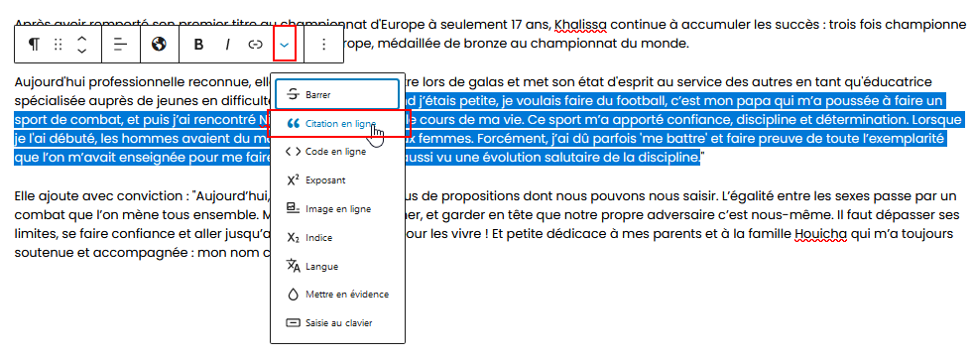
Figure 1 : Dans WordPress
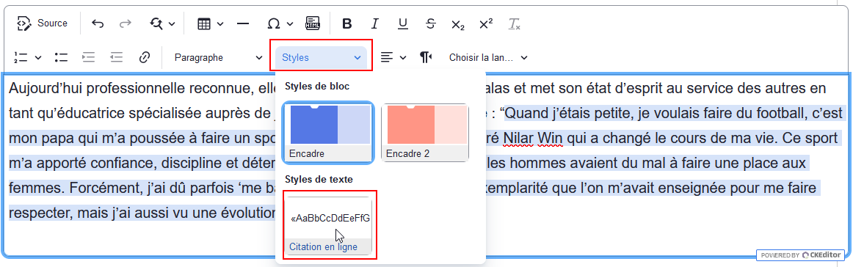
Figure 2 : Dans Drupal et TYPO3

Critère 13.3 : Vérifier l’accessibilité d’un document PDF
- Télécharger le logiciel PAC 2024 (gratuit, ne nécessite pas d’installation), et le lancer ;
- Cliquer sur « Ouvrir un document », ou glisser-déposer un fichier PDF dans la zone prévue à cet effet ;
- Cliquer sur « Résultats en détail » pour connaître le détail de chaque erreur détectée.
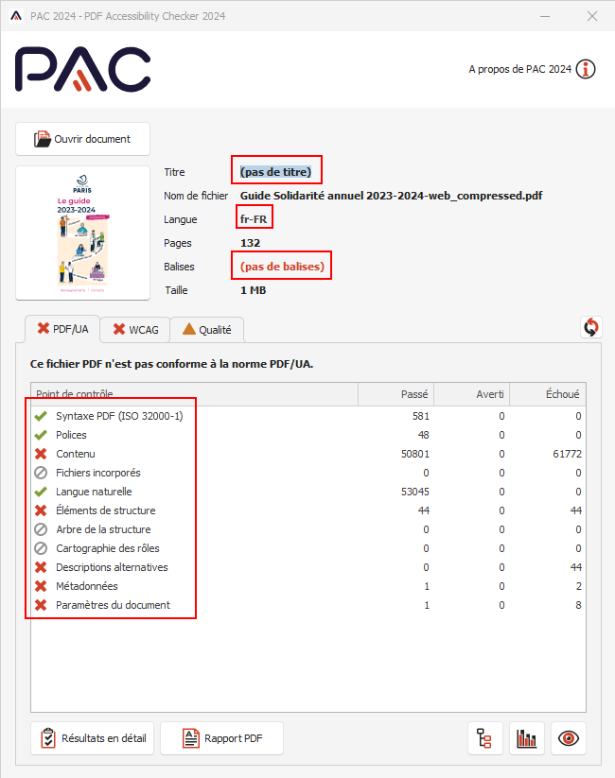

Comprendre et corriger les erreurs détectées
La meilleure manière de rendre un PDF accessible est de prendre en compte les bonnes pratiques d’accessibilité dans le fichier source Word ou InDesign.
Pour cela, une formation en conception de contenu Web accessible sera nécessaire au rédacteurs/webmasters pour rédiger de manière accessible.
Puis, une formation en conception de documents bureautiques accessibles pour les graphistes peut être idéale. Sans aller jusqu’à la formation, le site AcceDe PDF fournit une notice pour créer des documents PDF accessibles avec InDesign et Acrobat PRO.

Les erreurs basiques
Les premiers éléments à vérifier sont :
- Le titre :
Un document sans titre est comme une page web sans titre affiché dans l’onglet du navigateur. C’est le premier élément indiqué par le logiciel.
Si le PDF ne possède pas de titre, vérifier la bonne définition du titre dans le fichier source (Word, InDesign…). S’il est présent dans la source mais reste absent du PDF après l’export, il est aussi possible de l’ajouter dans les propriétés du document grâce à Adobe Acrobat PRO.
- La langue :
Si un document ne possède pas de langue, les technologies d’assistance ne sauront pas comment restituer le texte. Un fichier en anglais lu à la française peut s’avérer totalement incompréhensible.
Si le PDF ne possède pas de langue, vérifier la bonne définition du titre dans le fichier source (pas de problème avec Word, mais à vérifier lors de l’export PDF sous InDesign). Il est aussi possible de l’ajouter dans les propriétés du document grâce à Adobe Acrobat PRO.
- Les balises :
Un document sans balise correspond à une page web sans aucune mise en forme. La structure du document, les titres ou les listes ne sont pas identifiés, et donc pas restituées par les technologies d’assistance.
Les balises se définissent dans les styles du logiciel source (Word, InDesign…).

Les erreurs avancées
Les erreurs avancées sont consultables en cliquant sur le bouton « Résultats en détail ».
Cliquer sur chaque erreur pour en connaître le détail.
Une solution pour la plupart des erreurs est indiquée sur le site Tagged PDF (anglais).

Information concernant les publications sur les réseaux sociaux
Les publications sur les réseaux sociaux sont des services de communication au public en ligne. Ils sont donc soumis à l'obligation d'accessibilité.
Bien que ce document ne traite pas de l’accessibilité des publications sur les réseaux sociaux, une partie de ces derniers remontent sur le site Internet audité. De ce fait, lorsque ces articles ont été rédigés par l’organisme, ils doivent faire l’objet d’une attention particulière.

Recommandations concernant les images
La mise en accessibilité des images publiées sur les réseaux sociaux se base sur les règles du RGAA :
- La définition des alternatives d’images :
Les réseaux sociaux les plus utilisés, comme Facebook, Twitter ou LinkedIn, permettent de définir le texte alternatif des images publiées. Il convient donc, chaque fois qu’une image est porteuse d’information, d’utiliser la possibilité de saisir le texte de remplacement. Si l’image est purement décorative, indiquer « image décorative ».
- Le respect des contrastes de couleurs :
Si l’image contient du texte ou une information graphique, il doit y avoir un contraste suffisant entre la couleur du texte et la couleur d’arrière-plan.
Consulter la note technique concernant les contrastes de couleur.

Recommandations concernant les émojis
L’utilisation des émojis est aujourd’hui incontournable sur les réseaux sociaux. Malheureusement, leur restitution dans les aides techniques altère considérablement la compréhension du message, et les réseaux sociaux ne permettent pas de leur définir d’alternative. Quelques règles simples permettent de respecter l’accessibilité de vos publications.
- Ne remplacez pas de mots par des émojis.
Leur restitution par les aides techniques peut différer de l’interprétation que vous en avez.
- Limitez leur utilisation.
N’en répétez pas plusieurs à la suite. Trop d’émojis sont autant d’éléments complexifiant la compréhension du contenu. Pas plus d’un ou deux par article.
- Utilisez les émojis à bon escient.
Placez-les plutôt en fin de phrase. Évitez de les placer en début de phrase. L’information doit venir en premier, surtout si le message est très important (alerte, annonce).
Évitez les émojis en milieu de phrase, ou pire, en milieu de mot.
- Utilisez des émojis connus.
Les émojis ambigus peuvent être mal interprétés selon le profil, la culture ou le handicap de l’usager.
- N’utilisez pas d’émoticônes, exemple :).
Un émoticône est une chaîne de ponctuation, un smiley en est la représentation graphique, et un émoji est le terme générique qui représente d'autres symboles en plus des smileys.
Les émoticônes sont restitués caractères par caractères par les aides techniques.
- Utilisez des émojis correctement contrastés.
Vérifiez que la couleur de l’émoji est correctement contrastée sur fond clair et foncé. Les émojis utilisant la peau claire ou foncée sont moins lisibles sur fond clair ou foncé.
Préférez les émojis avec la peau jaune neutre.

Recommandations concernant la personnalisation des textes
Les réseaux sociaux ne proposent pas d’option pour personnaliser l’apparence des textes.
Certains sites vous proposent donc de générer votre texte avec du gras, de l’italique ou une police d’écriture différente.
Le texte généré par ces applications n’est absolument pas accessible !
Ces sites remplacent vos textes par des caractères mathématiques alphanumériques qui ne sont ni compris ni lus par les technologies d’assistance (plage braille, lecteur d’écran…). Certains systèmes d’exploitation peuvent aussi ne pas les prendre en charge et les remplacer des caractères du type carrés barrés.

